Изучение возможностей золотых пористых встречно-штыревых электродов в качестве сенсорной платформы для определения олигонуклеотидов
Пантин А. В.
Студент,4 курс бакалавриата
Санкт-Петербургский государственный университет,
Институт химии, Санкт-Петербург, Россия
E–mail: andrewpantine@gmail.com
Сенсорные платформы на основе встречно-штыревых электродов (ВШЭ) с использованием высокочувствительных электрохимических методов детектирования являются перспективным методом для количественного определения олигонуклеотидов. При этом обнаружение олигонуклеотидов является достаточно сложной задачей, вследствие их малой длины и низкой концентрации в биологических жидкостях [1,2].
Целью исследования является изучение возможности повышения чувствительности количественного определения олигонуклеотидов за счёт использования ВШЭ с пористой структурой. Специально для этого были изготовлены золотые пористые ВШЭ с размером зазоров и штырей – 5 мкм и размером пор – 60 нм с помощью метода литографии в вакууме.
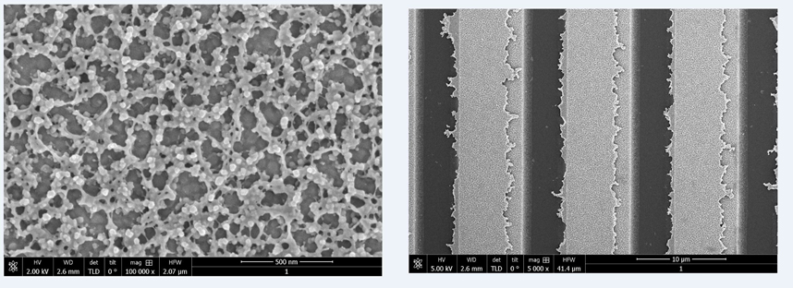
Рис. 1. Изображение пористой структуры и морфологии гребёнок встречно- штыревого пористого электрода, полученные при помощи сканирующего микроскопа

Разработана методика подготовки поверхности ВШЭ к дальнейшей модификации с использованием окислительных агентов и сульфита натрия. Схема модификации ВШЭ включает в себя иммобилизацию олигонуклеотида-ловушки и модификацию самоорганизующимся слоем. Количественный анализ целевых олигонуклеотидов может проводиться как фарадеевскими методами – циклическая вольтамперометрия и квадратно-волновая вольтамперометрия, тогда для проведения анализа нужна предварительная модификация целевых олигонуклеотидов электрохимически-активной меткой, так и ёмкостными методами – спектроскопия электрохимического импеданса и фазочувствительная переменнотоковая вольтамперометрия, при которых предварительная модификация аналитов не требуется.

Литература
1. Ferapontova E. E. Basic concepts and recent advances in electrochemical analysis of nucleic acids //Current Opinion in Electrochemistry. – 2017. – Т. 5. – №. 1. – С. 218-225.
2. Sfragano P. S., Pillozzi S., Palchetti I. Electrochemical and PEC platforms for miRNA and other epigenetic markers of cancer diseases: Recent updates //Electrochemistry Communications. – 2021. – Т. 124. – С. 106929.

